RESOLUCIÓN No. 0041
(24 de mayo de 2022)

POR LA CUAL EL CONSEJO DE INVESTIGACIONES DE LA CORPORACIÓN UNIVERSITARIA AUTÓNOMA DEL CAUCA APERTURA LA CONVOCATORIA INTERNA DE FINANCIACIÓN DE PROYECTOS DE INVESTIGACIÓN - 2022

El Consejo de Investigaciones de la Corporación Universitaria Autónoma del Cauca, en uso de sus facultades legales y estatutarias, conferidas en los estatutos vigentes, y en desarrollo del Acuerdo 006 de 2016, y sus artículos 44, 45, 46 y 47 y,
CONSIDERANDO:
- Que en sesión ordinaria del Consejo de Investigaciones celebrada el día veinticuatro (24) del mes de mayo de 2022, se trató la apertura de convocatorias internas de la Corporación Universitaria Autónoma del Cauca en la temática: financiación de proyectos de investigación;
- Que son funciones del Consejo de Investigaciones las de aprobar la presentación y apertura de convocatorias internas en materia de investigación, razón por la cual los integrantes presentes en la sesión decidieron avalar la respectiva solicitud en procura del desarrollo y dinámicas propias del que hacer investigativo;
- Que en busca del desarrollo y fortalecimiento de competencias para la realización de actividades de ciencia, tecnología e innovación el Consejo de Investigaciones considera las convocatorias internas como una de las tareas más importantes para los sistemas de investigación, pues permite la consolidación de los procesos de investigación institucionales.
- La Corporación Universitaria Autónoma del Cauca abre esta nueva oportunidad para financiar proyectos de investigación adscritos y liderados por los grupos de investigación de la institución, bajo los propósitos señalados en el Proyecto Educativo Universitario que indican que la institución: “quiere ser un espacio propicio para la investigación, en el que la indagación, la creatividad y la innovación enriquezcan la vida de la comunidad universitaria y fortalezcan su presencia en la sociedad. En ese contexto la investigación se consolida como cultura y el profesor investigador se convierte en el referente o paradigma de la comunidad académica” (Asamblea de Fundadores, 2020).
- Atendiendo estas directrices institucionales, esta convocatoria se orienta al fortalecimiento de las capacidades de los grupos de investigación apoyando la financiación de proyectos de investigación. De la misma manera, fortaleciendo las capacidades investigativas de los programas académicos de la institución, en procura de sus procesos de acreditación de alta calidad y demás estándares de reconocimiento académico e investigativo; y por lo anterior,

RESUELVE:

ARTÍCULO PRIMERO: AUTORIZAR APERTURA de la convocatoria interna de FINANCIACIÓN DE PROYECTOS DE INVESTIGACIÓN (2022), con el fin de financiar proyectos bajo el cumplimiento de los requisitos planteados en la presente convocatoria, y con el fin de apoyar los procesos de consolidación, categorización y visibilización de los grupos de investigación de la Corporación Universitaria Autónoma del Cauca, así como los procesos de acreditación de los programas académicos.
ARTÍCULO SEGUNDO: El contenido de la presente convocatoria, objetivos, requisitos, calendario y demás consideraciones se indican a continuación:

I. Objetivos

General

Conformar un banco de proyectos de investigación elegibles para financiación con recursos del Sistema de Investigación de la Corporación Universitaria Autónoma del Cauca.

Específicos

a. Seleccionar los proyectos de investigación que integren actividades de trabajo de campo, planes de trabajo de grupos de investigación, susceptibles de ser financiados con recursos del Sistema de investigación.
b. Financiar las actividades de Ciencia, Tecnología e Innovación inherentes a los proyectos de investigación que resulten seleccionados, dentro de los programas ofertados por la institución.
c. Propiciar la articulación de los grupos de investigación de la institución con otros grupos y centros de investigación tanto nacionales como del exterior en el marco de proyectos que permitan el relacionamiento Universidad-Empresa-Estado-Sociedad.
II. Requisitos y condiciones de participación

a. Requisitos y condiciones generales

- Podrán participar los 13 programas de la institución por medio de los ocho (8) Grupos de Investigación categorizados por Minciencias y reconocidos en el Sistema de investigaciones de la Corporación Universitaria Autónoma del Cauca en alianza con:

a. Grupos de investigación de otras Instituciones de educación superior, centros o institutos de investigación o desarrollo, que se encuentren clasificados por Minciencias o por otros sistemas de investigación reconocidos en otros países;

b. Grupos o centros de investigación de las universidades con las que actualmente la Corporación Universitaria Autónoma del Cauca tiene convenios de cooperación académica.

c. Empresas, organizaciones, instituciones públicas, sociedad civil organizada, gremios y demás que impliquen un relacionamiento Universidad-Empresa-Estado-Sociedad.

- Los proyectos de investigación deben formularse en las líneas de investigación declaradas por el grupo que los presenta.

- Los proyectos de investigación deben incluir en la formulación al menos un plan de trabajo que desarrolle los objetivos del proyecto.

- Los proyectos deben contar con el aval del director del grupo de investigación.

- El tiempo de ejecución estimado del proyecto será de tres periodos académicos así: II periodo de 2022, I periodo de 2023 y II periodo de 2023.

- Los proyectos deben cumplir con todos los requisitos y condiciones exigidos en los presentes términos de referencia. Los proyectos que no cumplan con lo estipulado en este documento no serán susceptibles de financiación.

- Los proyectos deben vincular estudiantes en trabajo de grado, garantizando que al menos uno de los productos sea conducente a la titulación de alguno de los integrantes del equipo de trabajo.

b. Requisitos y condiciones del Proyecto de Investigación

1. Formular y presentar el proyecto de acuerdo con las directrices y formatos que se anexan a estos términos de referencia así:

- Formato Proyecto de Investigación: establece el contenido del proyecto de investigación, sus objetivos, alcances y resultados.

- Formato Ficha resumen y presupuesto: presenta una síntesis del proyecto de investigación.

- Formato plan de trabajo de semillero (PTS): establece el contenido, los objetivos, alcances y resultados del PTS asociado al proyecto de investigación

2. El proyecto de investigación debe generar resultados según la tipología de productos establecida por Minciencias en el documento “Modelo de medición de grupos de investigación, desarrollo tecnológico o de innovación y de reconocimiento de investigadores del Sistema Nacional de Ciencia, Tecnología e Innovación, año 2021”. Los productos deben cumplir estrictamente con las condiciones establecidas en las Guías de Revisión de Productos contenidas en ese documento.

3. Es obligatorio que el proyecto de investigación genere al menos un producto en cualquiera de las siguientes tipologías:

- Productos resultados de actividades de generación de nuevo conocimiento
- Productos resultados de actividades de desarrollo tecnológico e innovación.

4. Con independencia de los productos generados por el proyecto de investigación, el PTS asociado al proyecto deberá generar al menos un producto en cualquiera de las siguientes categorías:

- Productos resultados de actividades de generación de nuevo conocimiento
- Productos resultados de actividades de desarrollo tecnológico e innovación.

c. Requisitos y condiciones para el equipo proponente
- Experiencia demostrable en la ejecución de proyectos de investigación.

- Socializar la propuesta de investigación en los Comités de investigaciones de los programas o facultades relacionados con el proyecto.

- Mínimo tres productos durante el año inmediatamente anterior a la convocatoria, reportados en el GrupLAC (Los productos se cuentan por el equipo de todas las instituciones participantes)

- El equipo proponente deberá estar integrado por mínimo dos investigadores y un máximo de cinco. El líder del equipo proponente debe ser un investigador categorizado en (Junior, Asociado o Senior).

d. Documentos requeridos

1. Proyecto de investigación formulado según lo establecido en el literal b, sección II y de acuerdo a los formatos que expida la Vicerrectoría de Investigaciones.

2. Carta de aval del director del Grupo de investigación.

3. Carta que certifica la socialización de la propuesta ante los respectivos Comités de Investigación, firmada por el presidente del Comité de investigación del respectivo programa o facultad.

4. Cartas de intención y contrapartida firmadas por los representantes legales de las instituciones de investigación y de las organizaciones que forman la alianza. (cuando el proyecto de presente en alianza).

e. Causales de Inadmisión

- Cuando No se suscriba la carta de presentación del Director del grupo.

- Cuando No se suscriba carta que certifica la socialización de la propuesta ante los respectivos Comités de Investigación, firmada por el presidente del Comité de investigación del programa o facultad.

- Cuando No se suscriban las Cartas de intención de la alianza (cuando el proyecto de presente en alianza)

f. Causales de rechazo

- Envío de propuestas después de la fecha y hora establecidas.

III. Financiación

  - Monto de la convocatoria

Los recursos disponibles en esta convocatoria suman un total de $210´000.000 de pesos que se distribuirán así:

Grupos de Investigación | Programas | Monto Maximo
- Grupo interdisciplinario en Ciencias Sociales y Humanidades- GICSH.  - Grupo de Investigación en Gestión, Desarrollo y Sociedad.  - Grupo de Investigación en Deporte y Movimiento Humano – GIDEMO.  - Grupo de Investigación en Estudios Jurídicos, Políticos y Sociales – GIEJPSO. | Derecho | 16´000.000
 | Gobierno y relaciones internacionales | 16´000.000
 | Administración de empresas | 16´000.000
 | Contaduría | 16´000.000
 | Finanzas y negocios internacionales | 16´000.000
 | Entrenamiento deportivo | 16´000.000
 | Licenciatura en educación infantil | 16´000.000
- Grupo de Investigación en Tecnología y Ambiente- GITA.  - Grupo de Investigación en Matemáticas y Estadística para el Desarrollo Sostenible – MEDES.  - Grupo de Investigación Interdisciplinario en Ciencia e Ingeniería (GIICI).  - Grupo Investigación Estudios en Sistemática y Conservación | Ingeniería energética | 16´000.000
 | Ingeniería electrónica | 16´000.000
 | Ingeniera en desarrollo de software | 16´000.000
 | Ingeniería ambiental y saneamiento | 16´000.000
 | Ingeniera civil | 16´000.000
 | Matemáticas y ciencias de datos | 16´000.000

  - Rubros financiables
Para efectos de configurar el presupuesto de los proyectos de investigación se consideran rubros financiables los siguientes:
1. Personal: Honorarios. Se exceptúa personal de planta o que tenga contrato laboral vigente con la entidad. EJ: personal de apoyo técnico.
2. Equipos y Software: de cómputo, de comunicaciones, de laboratorio, seguridad, reguladores, UPS, partes de computador. Licencias de aplicativos requeridos por el proyecto
3. Viáticos y gastos de viaje asociados al trabajo de campo: salidas de campo, visitas, capacitaciones, traslado de expertos.
4. Viáticos y gastos de viaje para presentación en eventos: presentación de productos resultado de investigación en eventos científicos. El valor de este rubro no podrá ser superior al 30% del total del presupuesto.
5. Materiales e insumos: Elementos de laboratorio, reactivos, suministro de oficinas, CD, papel, refrigerios, etc.
6. Bibliografía especializada: Libros, revistas y artículos requeridos por el proyecto (que eventualmente no se encuentran en las bases de datos consortia).
7. impresos y publicaciones: publicación de libros y artículos, manuales, videos, cartillas, plegables, volantes, folletos, pancartas y traducciones.
8. Servicios técnicos: asesorías –igual o menor a 90 días-, encuestadores, técnicas de caracterización realizadas por otras instituciones, digitalización de mapas, exámenes, pruebas, análisis, servicios especializados, etc.
9. Capacitación: inscripciones y matriculas en cursos, seminarios, congresos, talleres y programas de formación. Este rubro no podrá ser superior al 30% del total del presupuesto.
10. Imprevistos: valor asignable no superior al 10% del total del proyecto para financiar contingencias propias del desarrollo del proyecto.
c. Formulación del presupuesto del proyecto
1. Para el caso de los programas de Derecho, Gobierno y relaciones internacionales, Administración de empresas, Contaduría, Finanzas y negocios internacionales, Entrenamiento deportivo, Licenciatura en educación infantil, Ingeniería energética, Ingeniería electrónica, Ingeniera en desarrollo de software, Ingeniería ambiental y saneamiento, Ingeniera civil y Matemáticas y ciencias de datos la convocatoria financiará proyectos por un monto máximo de $ 16´000.000 de pesos.
2. En el formato Ficha Resumen y presupuesto deben discriminarse los valores asignables a los rubros que financian el PTS así como las demás actividades principales del Proyecto de Investigación PI.
IV. Criterios y procedimientos de Evaluación

El proceso de selección tendrá las siguientes etapas:

a. Revisión de cumplimiento de los requisitos formales: se verifica, mediante lista de chequeo, que los documentos entregados correspondan a los solicitados. Se descartarán los Proyectos que estén incompletos o que no adjunten la documentación requerida. Esta revisión estará a cargo del Comité de Selección, que estará conformado por el Vicerrector de Investigación y por lo menos cinco (5) de los líderes de los grupos de investigación institucionales.

b. Evaluación interna del Proyecto: los proyectos serán evaluados en dos fases según los criterios y puntajes detallados en la siguiente tabla:

Ítem | Criterios | Ponderación Parcial | Ponderación total
Proyecto | Planteamiento del problema. (Se refiere a la formulación clara y precisa de una o varias preguntas, derivadas de la identificación, análisis y sustentación de un problema de investigación y/o desarrollo tecnológico, para contribuir con su comprensión y posible solución al desarrollo de la institución y el país) | 10 | 65
Proyecto | Justificación. (Razones que motivan el objeto de estudio del problema) | 5 | 65
Proyecto | Estado del arte. (Revisión sistemática del avance público nacional y mundial de la información y del conocimiento actual sobre el objeto de estudio del problema) | 10 | 65
Proyecto | Marco referencial. (Explicación crítico-teórica personal sobre el objeto de estudio del problema y capacidad de articularlo coherentemente con los objetivos de investigación del proyecto. Asimismo, aparece la explicación e interpretación de los conceptos que fundamentan el objeto de estudio del problema de investigación) | 5 | 65
Proyecto | Objetivos. (Son precisos, viables, coherentes entre sí y susceptibles de alcanzarse. Además expresan una relación clara y consistente con la descripción del problema y específicamente, con las preguntas y las hipótesis) | 10 | 65
Proyecto | Metodología. (Coherencia entre el diseño metodológico experimental o no experimental de la investigación y los objetivos propuestos) | 10 | 65
Proyecto | Cronograma de actividades. (Adecuación de las actividades a la complejidad y desarrollo de los procesos conducentes al logro y cumplimiento de los objetivos del proyecto) | 5 | 65
Proyecto | Productos esperados. (Claridad y precisión en la identificación de resultados esperados del proyecto y de sus indicadores en cuanto a generación de nuevo conocimiento y/o desarrollos tecnológicos) | 5 | 65
Proyecto | Estrategia de comunicación y apropiación social y pública del conocimiento. (Incluye difusión y transferencia de los resultados de la investigación tanto a la comunidad científica nacional e internacional como a los posibles beneficiarios o usuarios directos) | 5 | 65
Originalidad y pertinencia | Originalidad y carácter innovador del proyecto | 5 | 25
Originalidad y pertinencia | Pertinencia científica. (Ubicación e impacto del proyecto en la frontera del conocimiento, a nivel local, regional, nacional e internacional) | 10 | 25
Originalidad y pertinencia | Pertinencia para la región y el país. (Analizar y conceptuar si la propuesta plantea clara y coherentemente que el desarrollo del proyecto y la aplicación de sus resultados pueden contribuir a la solución o entendimiento de problemas del país o a la generación de oportunidades para una mejor calidad de vida) | 10 | 25
Relacionamiento | Relacionamiento con otros grupos de investigación, centros de investigación externos, empresas y organizaciones según los requisitos. | 5 | 5
Financiación externa | Financiación del proyecto por fuentes externas garantizada mediante carta de aval y contrapartida. | 5 | 5

c. Evaluación externa del proyecto:

Los proyectos que aprueben satisfactoriamente esta primera etapa, serán enviados a pares externos de la base de Minciencias, u otras entidades evaluadoras, o a expertos internacionales en la temática a evaluar, con el fin de que emitan la evaluación correspondiente, para posteriormente proceder, a la publicación de los resultados de la selección.

d. Resultados de la selección: agotadas las etapas anteriores, el Comité de Selección procederá a la revisión de los puntajes obtenidos por cada uno de los proyectos y elaborará una lista que ordene las puntuaciones de mayor a menor según el fondo de proyectos que corresponda al grupo que avala el proyecto.

Se asignarán los fondos, primero al proyecto con mayor puntaje y así sucesivamente hasta agotar el valor total del fondo de proyectos de los respectivos programas. Si se presentara un empate, se declarará como ganador el proyecto que ostente el mayor puntaje en el criterio de más alto ponderado y así sucesivamente. Si para un fondo específico de un programa no se presentan proyectos o no se obtienen los puntajes requeridos, se asignará dicho cupo al proyecto con la mejor puntuación que no haya obtenido financiación de otro programa.

V. Calendario

Para efectos de la presente convocatoria se fija el siguiente calendario:

Actividad | Fechas
Apertura | 18 de julio de 2022
Cierre | 01 de septiembre de 2022
Evaluación | 2 a 28 de septiembre 2022
Publicación de resultados | 5 de octubre de 2022
Adjudicación | Octubre de 2022
Ejecución | IIP-2022- IP-2023 y IIP-2023

VII. Información y contacto

Para información sobre esta Convocatoria y presentación de propuestas dirigirse a los siguientes correos electrónicos, indicando siempre el asunto “Convocatoria interna de financiación de proyectos 2022”:

viceinvestigaciones@uniautonoma.edu.co

RAMSÉS LÓPEZ SANTAMARÍA
Vicerrector de Investigaciones

ANEXO 1
CORPORACIÓN UNIVERSITARIA AUTÓNOMA DEL CAUCA
VICERRECTORÍA DE INVESTIGACIONES
CONVOCATORIA PARA LA FINANCIACIÓN INTERNA DE PROYECTOS 2022
FORMATO DE PROYECTOS DE INVESTIGACIÓN

1. Título del proyecto
2. Autores (Identificar a los participantes según la siguiente clasificación: IP: investigador principal; CU: Co-investigador Uniautónomo, CA: co-investigador entidad aliada, ES: Estudiante de semillero, ETG: Estudiante en trabajo de grado en el marco del proyecto)
Item | Nombres | Identificación | Rol en el Proyecto | Dedicación al proyecto (horas x semana) | Institución a la que pertenece y rol dentro de tal institución
1
2

3. Grupo de Investigación (Nombre del Grupo de Investigación Institucional que presenta el proyecto)
4. Línea de Investigación (Línea o líneas de investigación en las que se enmarca el proyecto, según las líneas declaradas por el Grupo en el GrupLac)
5. Aliados del proyecto (Nombre del aliado, breve descripción de su vinculación -aportes académicos, de experiencia o de recursos- o importancia para al proyecto)
6. Resumen (Máximo 500 Palabras)
7. Duración estimada (máximo 3 periodos académicos así: 2022.2; 2023.1 y 2023.2)
8. Planteamiento del Problema (1 Página, Arial 12 espacio sencillo)
9. Justificación (1 Página, Arial 12 espacio sencillo)
10. Marco Referencial y Estado del Arte (8 Páginas, Arial 12 espacio sencillo)
11. Objetivos general y específicos (1/2 Página, Arial 12 espacio sencillo)
12. Metodología (3 Páginas, Arial 12 espacio sencillo)
13. Estrategia de comunicación y apropiación social pública del conocimiento (Describa las actividades o productos que permitirán a la comunidad en general conocer los resultados del proyecto)
14. Cronograma General (Debe coincidir con el Cronograma detallado reportado en el formato Ficha resumen y presupuesto)
Actividad | Tiempo (meses) |  |  |  |  |  |  |  |  |  |  |  | Resultado verificable
Actividad | 1 | 2 | 3 | 4 | 5 | 6 | 7 | 8 | 9 | 10 | 11 | 12 | Resultado verificable

15. Presupuesto general (Debe coincidir con el presupuesto detallado que se reporta en el Formato “Ficha resumen y presupuesto”
RUBRO | VALOR | Valor solicitado a la convocatoria | Valor de contrapartida aliados (Especie) | Valor de contrapartida aliados (Efectivo) | Institución aliada que aporta la contrapartida
1.PERSONAL
2.EQUIPOS Y SOFTWARE
3.VIÁTICOS Y GASTOS DE VIAJE
4.MATERIALES E INSUMOS
5.BIBLIOGRAFÍA ESPECIALIZADA
6.IMPRESOS Y PUBLICACIONES
7.SERVICIOS TÉCNICOS
8.CAPACITACIÓN
TOTAL PRESUPUESTO

16. Productos
Tipología de producto | Producto específico | Número
Productos resultados de actividades de generación de nuevo conocimiento
Productos resultados de actividades de desarrollo tecnológico e innovación
Productos resultados de apropiación social del conocimiento
Productos de actividades relacionadas con la formación de recurso humano para la CTEI

17. Trayectoria de los investigadores (Breve descripción del perfil. Adjuntar Cv Lac)
18. Planes de trabajo de semillero involucrados (Consigne los planes de trabajo en la tabla y anexe el Plan de trabajo respectivo según el formato Plan de trabajo de Semillero)
Título del Plan | Semillero | Productos (Según Minciencias)

19. Matriz de Marco Lógico
20. Bibliografía

ANEXO 2
FORMATO FICHA RESUMEN Y PRESUPUESTO
1.Información básica

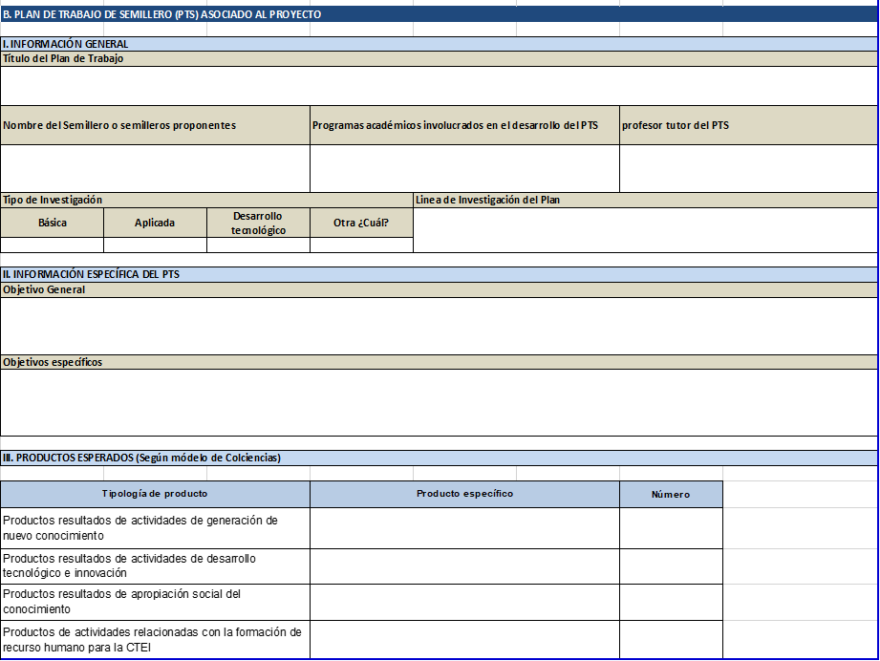

2.Participantes
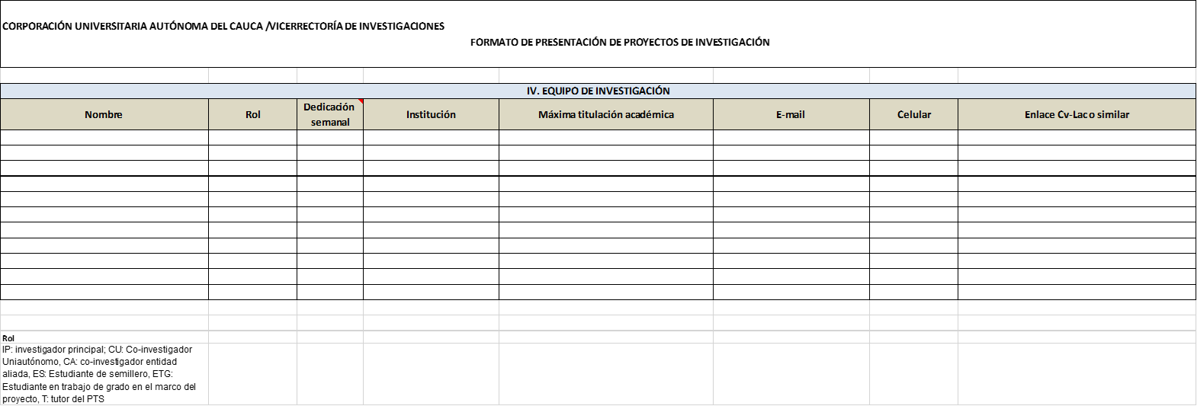

3.Presupuesto solicitado

4.Cronograma

5.Seguimiento

ANEXO 3
CORPORACIÓN UNIVERSITARIA AUTÓNOMA DEL CAUCA
VICERRECTORÍA DE INVESTIGACIÓN
CONVOCATORIA 2022 PARA LA FINANCIACIÓN INTERNA DE PROYECTOS DE INVESTIGACIÓN
FORMATO DE PLAN DE TRABAJO DE SEMILLERO-PTS

1. Título del Plan de trabajo
2. Título del proyecto de investigación al que se encuentra asociado (Indicar el nombre del Proyecto de investigación en el marco del cual se desarrollará el plan de trabajo de semillero)
3. Autores (Identificar a los participantes según la siguiente clasificación: T: Tutor del PTS; ES: Estudiante de semillero, ETG: Estudiante en trabajo de grado en el marco del proyecto)
Item | Nombres | Identificación | Programa Académico | Semestre | Rol en el Proyecto | Dedicación al PTS (horas x semana)
1
2

4. Semillero de Investigación (nombre y sigla del Semillero responsable del PTS)
5. Grupo de Investigación (Nombre del grupo de investigación institucional al que pertenece el semillero y respalda el PTS)
6. Línea de Investigación
7. Resumen (Máximo 500 Palabras)
8. Duración estimada (máximo 3 periodos académicos así: 2022.2; 2023.1 y 2023. 2. La duración del PTS no puede ser superior a la del proyecto de investigación al que se encuentra asociado)
9. Planteamiento del Problema (1 Página, Arial 12 espacio sencillo)
10. Justificación (1 Página, Arial 12 espacio sencillo. Debe incluir la contribución del PTS al proyecto de investigación al que se encuentra asociado)
11. Marco Referencial y Estado del Arte (8 Páginas, Arial 12 espacio sencillo)
12. Objetivos general y específicos (1/2 Página, Arial 12 espacio sencillo. Deben mostrar su concatenación con el proyecto de investigación al que está asociado el PTS)
13. Metodología y actividades (3 Páginas, Arial 12 espacio sencillo)
14. Estrategia de comunicación y apropiación social pública del conocimiento (Describa las actividades o productos que permitirán a la comunidad en general conocer los resultados del proyecto)
15. Cronograma
Actividad | Tiempo (meses) |  |  |  |  |  |  |  |  |  |  |  |  | Resultado verificable
Actividad | 1 | 2 | 3 | 4 | 5 | 6 | 7 | 8 | 9 | 10 | 11 | 12

16. Presupuesto general (Debe incorporarse al presupuesto general y detallado del proyecto de investigación al que está vinculado el PTS. Así mismo debe presentarse en el formato “Ficha resumen y presupuesto”)
RUBRO | VALOR
1. PERSONAL
2. EQUIPOS Y SOFTWARE
3. VIÁTICOS Y GASTOS DE VIAJE
4. MATERIALES E INSUMOS
5. BIBLIOGRAFÍA ESPECIALIZADA
6. IMPRESOS Y PUBLICACIONES
7. SERVICIOS TÉCNICOS
8. CAPACITACIÓN
TOTAL PRESUPUESTO

17. Productos (Los propios que se generarán por el desarrollo del PTS)
Tipología de producto | Producto específico | Número
Productos resultados de actividades de generación de nuevo conocimiento

Productos resultados de actividades de desarrollo tecnológico e innovación
Productos resultados de apropiación social del conocimiento
Productos de actividades relacionadas con la formación de recurso humano para la CTEI

18. Trayectoria del Semillero (Describir las actividades realizadas, resultados obtenidos, etc.)
19. Matriz de Marco Lógico
20. Bibliografía

ANEXO 4
CARTAS MODELO CONVOCATORIA FINANCIACIÓN
INTERNA DE PROYECTOS 2022

ANEXO 5
CORPORACIÓN UNIVERSITARIA AUTÓNOMA DEL CAUCA
VCERRECTORIA DE INVESTIGACIÓN
FORMATO DE CUMPLIMIENTO DE REQUISITOS FORMALES CONVOCATORIA INTERNA 2022

Título del proyecto de Investigación:

Grupo de investigación:

Línea de investigación:

Cumplimiento de requisitos formales
Requisito | Si/No
¿Carta Alianza con otro grupo? (en caso de presentarse en alianza)
¿Carta Alianza con organización o empresa? (en caso de presentarse en alianza)
¿Corresponde con líneas del grupo?
¿Incluyen Plan de Trabajo de Semillero (PTS)?
¿Incluye como producto un trabajo de grado?
¿Cumple con el Formato de proyecto?
¿Cumple con el Formato PTS?
¿Cumple Formato ficha resumen y presupuesto?
¿Contempla un producto de nuevo conocimiento o desarrollo tecnológico?
Carta de aval director del grupo
Carta de socialización en Comité de Investigación

Observaciones:

ANEXO 6
CORPORACIÓN UNIVERSITARIA AUTÓNOMA DEL CAUCA
VICERRECTORÍA DE INVESTIGACIÓN
ACUERDO DE CONFIDENCIALIDAD PARA LA EVALUACIÓN DE PROYECTOS 2022

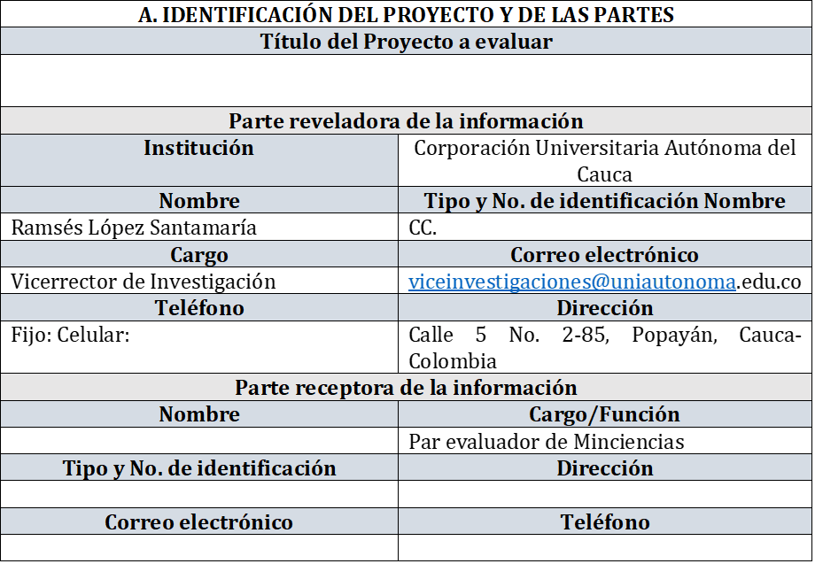
B. CONSIDERACIONES Y ACUERDOS
Entre las partes identificadas en la sesión A del presente documento y teniendo en cuenta las siguientes consideraciones:
1. La corporación Universitaria Autónoma del Cauca es una Institución de educación superior legalmente constituida, entre cuyas funciones está la investigación como una forma de contribuir al desarrollo de la ciencia, la tecnología y la innovación.
2. La información compartida en función del presente acuerdo pertenece a la Corporación Universitaria Autónoma del Cauca, tiene carácter confidencial y reservado y por consiguiente su uso, manejo y divulgación está restringido a los fines propios de la evaluación y a ninguno otro.
3. El carácter de confidencialidad se refiere a la documentación del proyecto objeto de evaluación, a las comunicaciones surtidas en virtud del proceso de evaluación, a los formatos y a cualquier otra información que le sea entregada a la parte receptora con ocasión de este acuerdo.

Acuerdan:

1. Objeto. En virtud del presente acuerdo de confidencialidad, la parte receptora de la información, se obliga a no divulgar directa, indirecta, próxima o remotamente, ni a través de ninguna otra persona o de sus subalternos o funcionarios, asesores o cualquier persona relacionada con ella, la información confidencial perteneciente a la Corporación Universitaria Autónoma del Cauca, así como también a no utilizar dicha información en beneficio propio ni de terceros.

2. Definición de información confidencial. Se entiende como Información Confidencial, para los efectos del presente acuerdo:
a. La información que no sea pública y sea conocida por la parte receptora de la información con ocasión del proyecto de investigación objeto de evaluación identificado en la parte A de este documento.
b. Cualquier información societaria, técnica, jurídica, financiera, comercial, de mercado, estratégica, de productos, nuevas tecnologías, patentes, modelos de utilidad, diseños industriales, modelos de negocios y/o cualquier otra relacionada con el proyecto de investigación identificado en la parte A de este documento, bien sea que la misma sea escrita, oral o visual, o en cualquier forma tangible o no, incluidos los mensajes de datos (en la forma definida en la ley), de la cual, la parte receptora de la información tenga conocimiento o a la que tenga acceso por cualquier medio o circunstancia en virtud del proceso de evaluación.

c. La que corresponda o deba considerarse como tal para garantizar el derecho constitucional a la intimidad, la honra y el buen nombre de las personas y deba guardarse la debida diligencia en su discreción y manejo en el desempeño de sus funciones.

3. Origen de la información confidencial. La información confidencial provendrá de documentos, comunicaciones, correos electrónicos, formatos u otros elementos similares suministrados en cualquier momento o por cualquier medio o soporte en el desarrollo del proceso de evaluación del proyecto.

4. Obligaciones de la parte receptora de la información. Son obligaciones de la parte receptora de la información las siguientes:
a. Usar la información confidencial suministrada únicamente para los fines del proceso de evaluación del proyecto sometido.
b. Mantener la información confidencial suministrada segura y protegida y devolverla –si es medio tangible- o eliminarla –si es en medio digital- cuando haya concluido el proceso de evaluación del proyecto o antes si la parte reveladora de la información lo solicita.
c. Abstenerse de publicar la información confidencial que conozca, reciba o intercambie con ocasión del proceso de evaluación del proyecto.
d. Mantener la información confidencial en reserva hasta tanto adquiera el carácter de pública.
e. No transmitir, comunicar revelar o de cualquier otra forma divulgar total o parcialmente, pública o privadamente, la información confidencial sin el consentimiento expreso, previo y escrito de la parte reveladora. Cuando quiera que la parte reveladora autorice la divulgación de la información confidencial a un tercero, este quedará obligado a cumplir las obligaciones de confidencialidad contenidas en este acuerdo.

5. Obligaciones de la parte reveladora. Son obligaciones de la parte reveladora:
a. Mantener la reserva de la información confidencial hasta tanto adquiera el carácter de pública.
b. Registrar la información confidencial que sea transmitida a la parte receptora.
c. Instruir a la parte receptora sobre el manejo o uso que se debe dar a la información confidencial suministrada una vez finalice el proceso de evaluación.

6. Exclusiones a la confidencialidad. La parte receptora de la información queda eximida de la obligación de confidencialidad, únicamente en los siguientes casos:
a. Cuando la información confidencial haya sido o sea de dominio público. Si la información se hace de dominio público durante el plazo del presente acuerdo, por un hecho ajeno a la parte receptora, esta conservará su deber de reserva sobre la información que no haya sido afectada.
b. Cuando la información confidencial deba ser revelada por sentencia en firme de un tribunal o autoridades competentes en desarrollo de sus funciones que ordenen el levantamiento de la reserva y soliciten el suministro de esta información. No obstante, en este caso la parte reveladora será la encargada de dar cumplimiento a la orden, restringiendo la divulgación a la información estrictamente necesaria, y en el evento de que la confidencialidad se mantenga, no eximirá a la parte receptora del deber de reserva.
c. Cuando la parte receptora pruebe que la información confidencial ha sido obtenida por otras fuentes.
d. Cuando la información confidencial ya la tenía en su poder la parte receptora antes de la entrega de la información reservada.

7. Responsabilidad. La parte que contravenga el acuerdo será responsable ante la otra parte o ante los terceros de buena fe sobre los cuales se demuestre que se han visto afectados por la inobservancia del presente acuerdo, por los perjuicios morales y económicos que estos puedan sufrir como resultado del incumplimiento de las obligaciones aquí contenidas.

8. Solución de controversias. Las partes se comprometen a esforzarse en resolver mediante los mecanismos alternativos de solución de conflictos cualquier diferencia que surja con motivo de la ejecución del presente acuerdo. En caso de no llegar a una solución directa para la controversia planteada, someterán la cuestión controvertida a las leyes colombianas y a la jurisdicción competente en el momento de presentarse la diferencia.

9. Legislación aplicable. Este acuerdo se regirá por las leyes de la República de Colombia y se interpretará de acuerdo con las mismas.

En Popayán a los
Por la parte Reveladora

RAMSÉS LÓPEZ SANTAMARÍA
Vicerrector de Investigación
Corporación Universitaria Autónoma del Cauca
CC.

La Parte Receptora

XXXXX
Par Evaluador
CC. XX

